AiC 2026 第八届全球校园人工智能算法精英大赛

2026 年第八届
全球校园人工智能算法精英大赛
算法主题赛（AI+开源）
技术报告
FAEP-Multi
多无人机协同探索
团队名称：智算先锋队
参赛编号：AIC-2026-38587952
作品名称：FAEP-Multi 多无人机协同探索
2026 年 10 月 23 日

作品简介
室内未知环境里，单架无人机探索速度有限。三架无人机直接并行又会重复扫描同一片区域，协调器只按最近距离派任务时，还会把远处的、看不见的前沿派给无法执行的飞机。
FAEP-Multi 在开源 FAEP 的单机探索栈外增加任务协调层。每架机保留完整建图、前沿检测、轨迹规划和飞控逻辑；协调器只接收 5 Hz 前沿快照，维护任务池，处理租约和统一终止。v2.0 按各机初始位置划分一维 Voronoi 扇区，任务创建时即归属扇区机，单机只在本扇区选择和上报前沿。这样，飞机从起点开始就在自己的作业区内，不需要先飞到看不见的远方。
三场景实验以 A 单机、B 三机独立和 C 三机扇区协同为对照。C 组相对 B 组，单机飞行时间低 43.8% 到 50.0%，每轮 wall 低 45.1% 到 56.0%，重复覆盖从 89% 到 98% 降到 0 到 19%。未分区的 v1 反而比独立组慢 21.1% 到 29.3%，这组负结果说明，空间分工是收益来源，协调消息本身并不会自动缩短任务。
系统还修复了 FAEP 搜索树父指针成环引起的 OOM，探索节点常驻内存稳定在约 1.54 GB。在 office2 的受控故障注入中，杀掉中间机后，剩余两架都能接管并统一 HALT，代价是完成时间约为正常轮的 2.2 倍。
表 1 主要结果摘要
指标 | 结果 | 口径
单机时间 | 比三机独立低 43.8%-50.0% | 三场景，A/B/C 分别 5/5/3 轮
每轮 wall | 低 45.1%-56.0% | 触发到 HALT 或全部 FINISH
重复覆盖 | 0-19% | 独立组为 89%-98%
可靠性 | OOM 后约 1.54 GB；故障注入 3/3 HALT | 故障轮 wall 约为正常的 2.2 倍

关键词：多无人机协同；自主探索；Voronoi 分区；任务协调；FAEP
报告只讨论三架无人机、满通信、纯仿真条件下的任务层协同。结果不外推到任意机数、通信丢包或真实飞行；这些条件需要单独实验。主结果采用 2026-10-17 冻结数据，故障注入是 2026-10-18补充实验，文中单独标注。
三张地图取自 FAEP 上游仓库的示例场景，赛事没有提供这些地图。覆盖采用轨迹邻域近似，用于同场景横向比较，只能当作相机覆盖的下界。

一、项目概述

（一）问题背景
灾后搜救、建筑测绘和危险区域侦察都需要无人机进入缺少先验地图的室内空间。无人机一边用深度相机建图，一边寻找已知区域与未知区域的交界，也就是前沿，再根据前沿位置规划下一段轨迹。FAEP 已经具备这条完整链路：深度相机仿真、增量占据地图、前沿检测与聚类、LKH 全局序列、B 样条轨迹优化和动力学重规划。
飞机增加到三架后，并行执行并不会自动提高效率。每架机只掌握自己看到的地图，若各自执行FAEP，就会在同一片高价值区域反复选择前沿。协调器按最近距离逐个派任务时，又会把远处任务派给看不见该区域的飞机，飞机只能等待、释放或原地重规划。v1 的日志记录了这种散装分配：124 个任务中心被分配 1236 次，单机前 40 次分配已经铺满全图。
我们要解决的问题可以写得很具体：在不重写单机算法、不增加盲飞能力的前提下，让三架机各自负责一块可执行的空间，并让任务池、租约和终止状态保持一致。

（二）总体思路
系统保留三套完整的 FAEP 单机栈，中心节点只做任务层协同。各机每 0.2 s 上报一次前沿摘要、位姿和状态；协调器按 1.5 m 空间距离合并重复前沿，形成任务池，再按扇区归属下发任务区域。任务默认有 60 s 租约，持续观测可以续租，失联或卡住会释放。终止采用分层兜底：任务池为空且各机完成时广播 HALT；分区模式下所有飞机连续 6 s 不在探索，也会快速收尾。
v2.0 在一维轴上取相邻初始位置的中点作为分界，把地图切成三个连续扇区。任务创建时就按中心位置归属扇区机，不再按最近机重派；单机只保留与本扇区相交的前沿，也只上报这些前沿。这个顺序很关键。先划分空间，再生成任务，才能让任务池和单机可执行前沿保持一致。

（三）与已有工作的关系
FAEP 在 FUEL 的增量前沿结构上增加了面向飞行代价的前沿序列和偏航规划。多机探索常见做法包括集中式任务分配、市场或拍卖式分配，以及共享地图后的协同规划。这些方法在满通信仿真中可行，但通常依赖全局地图或较重的通信。我们的方案只共享前沿摘要，保留各机局部地图，把空间归属提前到任务创建阶段。
这项工作的价值在系统层：它把一种单机探索栈改造成可复现的三机系统，并用负结果、覆盖分析和故障注入说明哪些改动有效、哪些地方仍有代价。我们没有提出新的通用多机规划算法，也不把简单的 Voronoi 切分包装成算法突破。

二、需求分析与总体方案

（一）场景与约束
实验限定在纯仿真、满通信、三架机的室内场景。这个范围避开了真实飞行和通信丢包，适合先把任务层逻辑跑通，也方便在相同地图、相同起点和相同时间限制下比较 A/B/C 三种模式。
约束主要有三条。第一，飞机只能依据当前观测和局部地图决策，无法预先获得全局最优路径。第二，前沿的位置和可达性会随建图变化，同一前沿可能被多机重复选择。第三，多机并行会放大状态不一致，某架机被小簇或不可达前沿拖住时，其他飞机可能已经完成。

（二）单机到多机的三个问题
1. 任务重复。 三机独立运行时各自维护完整地图，路径交集大，重复覆盖达到 89%-98%。
2. 可见性耦合。 FAEP 只能执行本机已探测前沿，远方任务即使被分配也无法直接执行。
3. 收尾不一致。 单机依赖本地前沿清空结束，多机场景需要全局状态和统一终止。

（三）系统架构
系统采用“分布式单机规划 + 中央任务协调”的结构。每架机保留完整 FAEP 栈，协调器只处理前沿快照上行、任务归属与扇区下发、HALT 广播。地图体素、轨迹优化和控制逻辑都不集中在中心节点，中心节点失效时也不会改变单机自身的建图与规划流程。
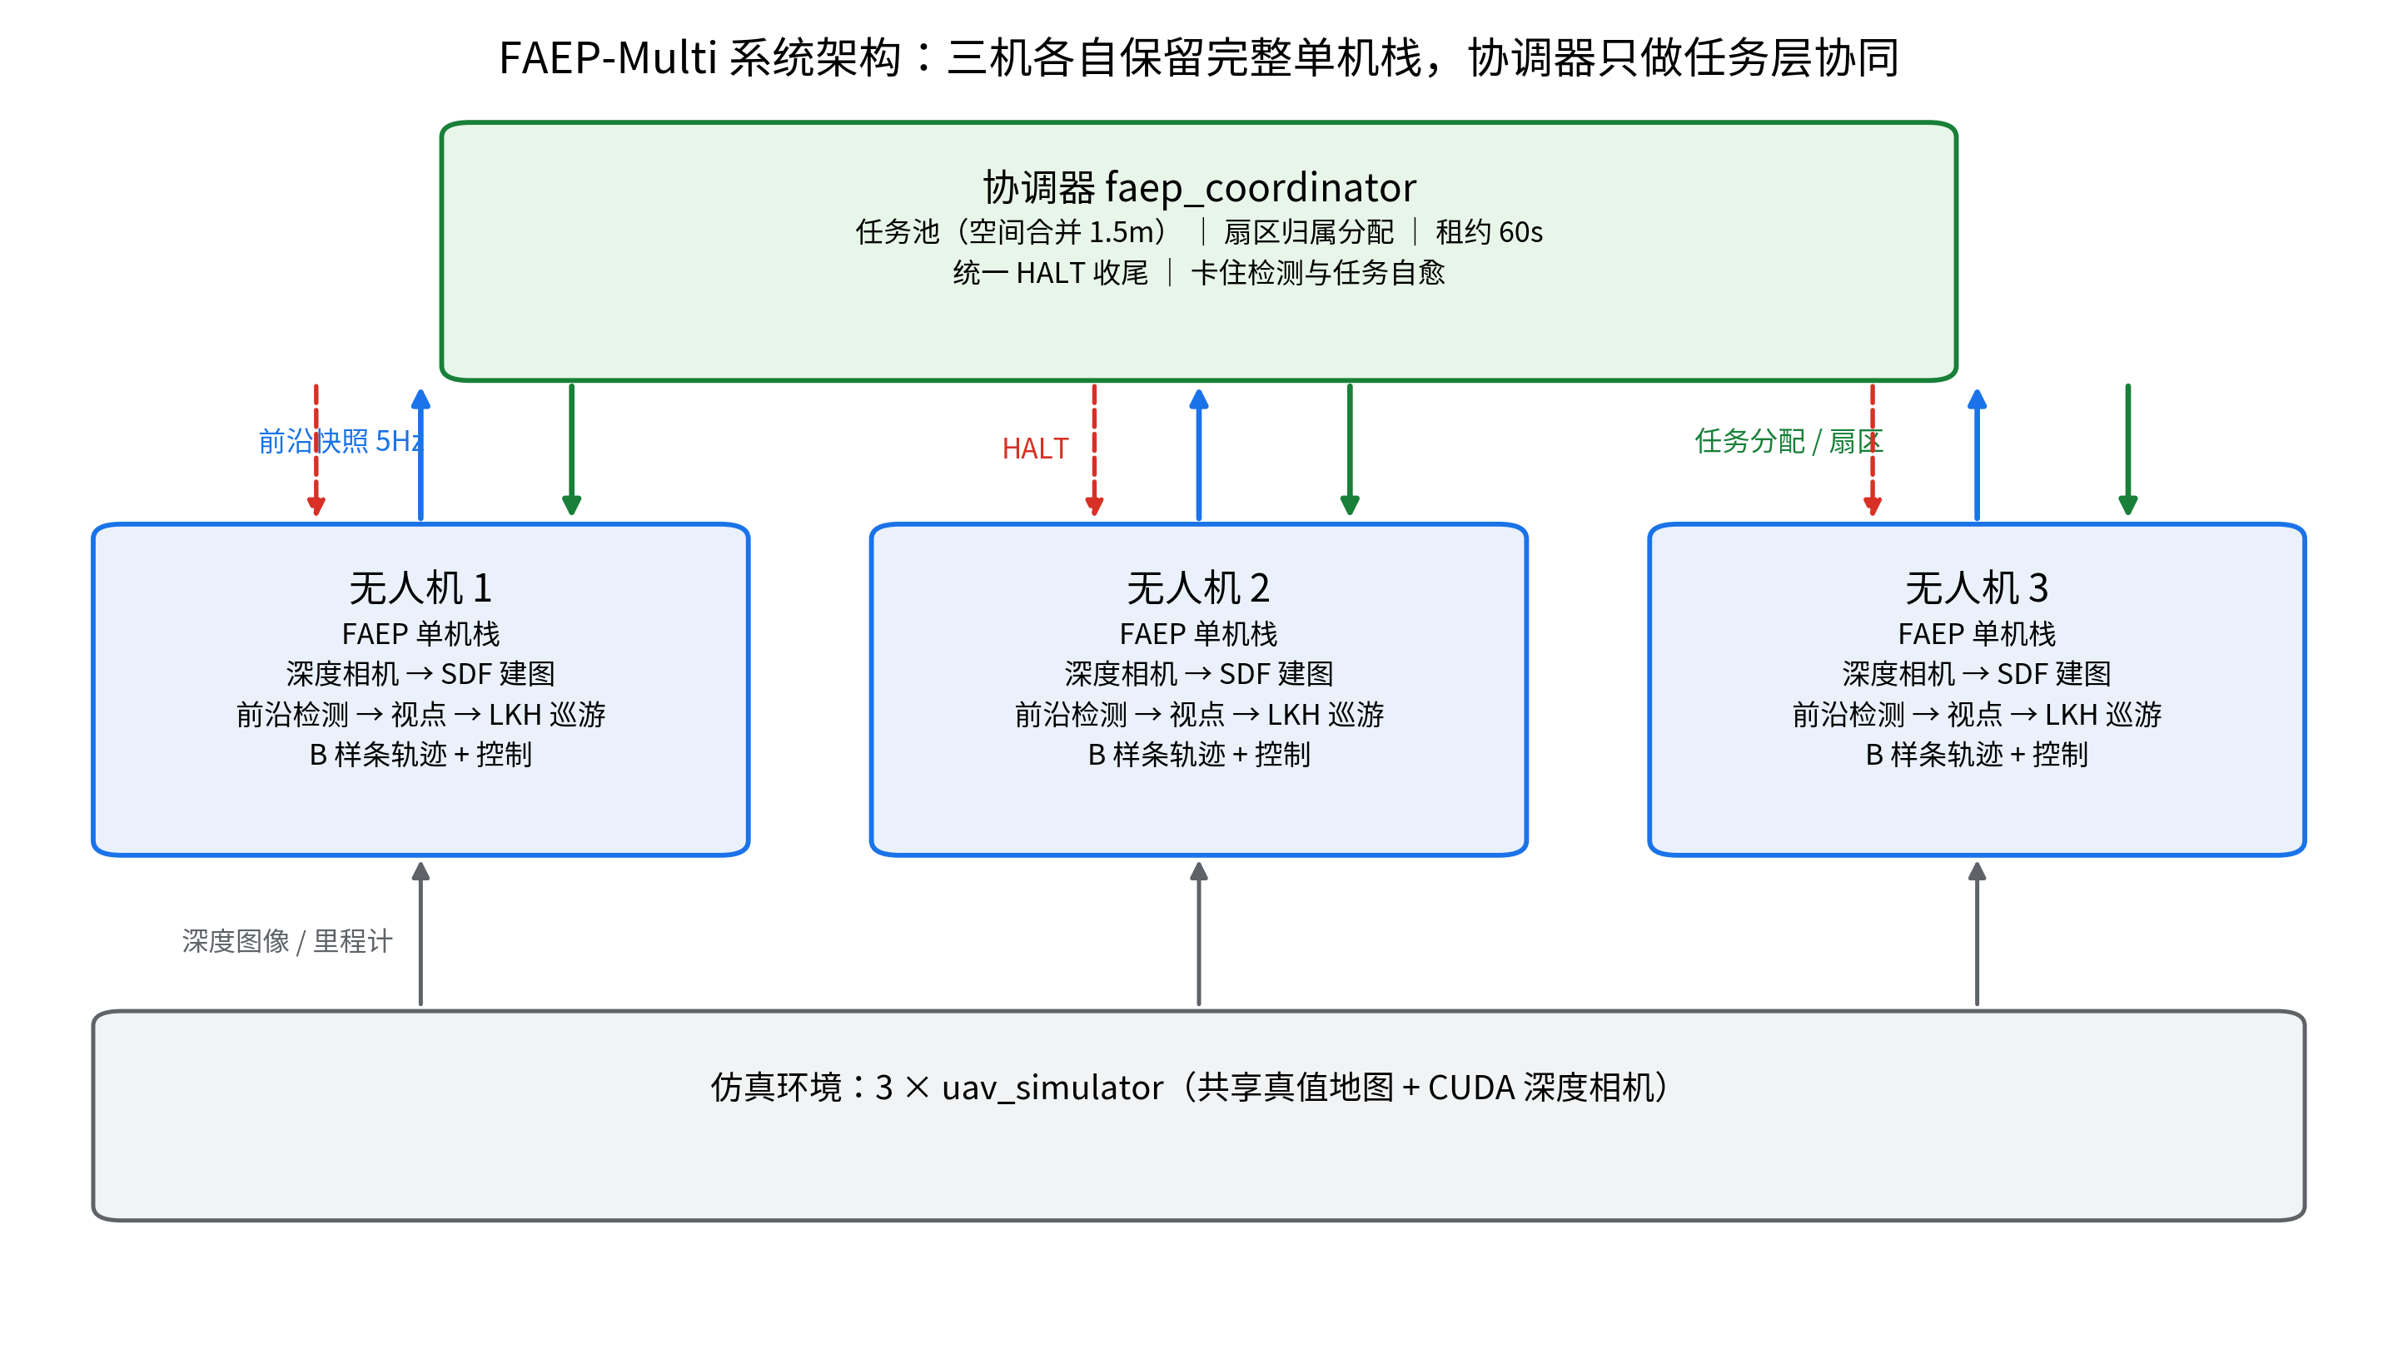
图 1 FAEP-Multi 系统架构

三、AI技术与开源资源

（一）FAEP 的能力边界
FAEP 的 AI 链路从有限视场深度观测开始。增量占据地图维护已知、未知和障碍状态；前沿聚类和代价矩阵决定候选目标；LKH 求解全局访问顺序；B 样条优化在动力学约束下生成可执行轨迹。FAEP-Multi 复用这条链路，只在任务层增加多机约束。
边缘区域优先和独立小区域优先来自 FAEP 上游实现。本文用正常轮与消融轮核对了这两项机制的行为：正常轮被选目标中贴边目标占 75.1%，候选前沿基线为 19.0%；关闭边缘项后降到 65.6%。小区域机制在一轮中触发 365 次，涉及 236/353 次巡游，其中 203 次直接选为下一目标。这些结果只说明上游机制在实际决策中生效，不计入本文的多机贡献。

（二）复用与自研边界
项目运行在 Ubuntu 20.04 与 ROS Noetic。复用内容包括 FAEP、SO3 动力学仿真、CUDA 深度相机、LKH、Eigen、OSQP、NLopt，以及 Python 侧的 NumPy、Matplotlib 和视频生成脚本。自研增量包括多机命名空间与仿真组织、协调器与消息包、v2.0 扇区归属、OOM 防御、批跑与覆盖分析工具。
FAEP 采用 GPL-3.0。LKH 是 FAEP 随附的独立第三方组件，适用其原始许可条款；本项目不对LKH 重新授权，也不把它纳入 GPL-3.0 的授权范围。公开仓库需要保留上游版权声明、完整第三方清单和 LKH 的原始说明。这一点在提交前还要按仓库实际打包方式再核对一次。

（三）生成式 AI 使用披露
开发与文档撰写使用了生成式 AI 辅助，范围包括代码调试建议、脚本草稿、图表生成脚本和文字初稿。团队逐项审核了 AI 生成内容，并在仿真环境中复跑验证。实验数据全部来自本团队实际运行的仿真，没有使用 AI 生成或修改数据。

四、多机协同设计与实现

（一）协调器与任务生命周期
协调器以 5 Hz 接收各机前沿快照，按 1.5 m 空间距离合并重复上报的前沿，形成任务池。初始分配同时考虑飞行距离和机载负载。任务默认有 60 s 租约，持续观测可以续租，失联或卡住会释放。为避免释放后立刻被同一架机抢回，卡住机进入 60 s 冷却期；任务存活超过 150 s会被强制过期，避免不可达前沿长期阻塞任务池。
终止逻辑分三层。正常情况下，任务池为空且各机处于完成或无状态时广播 HALT；系统保留停滞保护；分区模式下，所有飞机连续 6 s 不在探索就收尾。所有飞机通过同一个 HALT 话题接收终止消息，状态回传和终止判定可以复现。

（二）v1 负结果与根因
v1 使用“最近机贪心 + 区域白名单”逐个任务分配。三场景中，v1 分别比三机独立慢 24.9%、21.1% 和 29.3%，重复覆盖仍有 94%-98%。日志显示 124 个任务中心被反复分配 1236 次，单机前 40 次分配就铺满全图，区域过滤没有形成紧凑边界。
根因有两层。最近机贪心把任务按距离拆散，任务池覆盖全图；FAEP 只能执行本机已探测前沿，远处任务无法落地，等待、释放和重派又会形成空转。协调开销叠加在重复探索之上，v1 因此比独立组更慢。
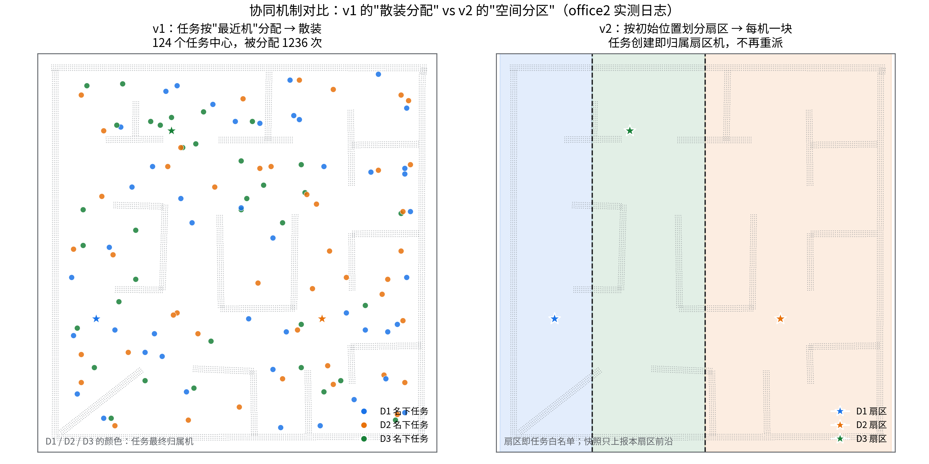
图 2 v1 散装分配与 v2 扇区归属的对照（蓝、橙、绿分别为 D1、D2、D3，星形为起点）

（三）v2 扇区归属
v2.0 按各机初始位置，在离散度较大的坐标轴上取相邻初始位置的中点作为分界，形成三个一维Voronoi 扇区。任务创建时按中心位置归属扇区机，不再按最近机重派；单机只在本扇区选择前沿，也只向协调器上报本扇区前沿。这样，本地候选集与任务池一致，飞机从起点开始就在自己的作业区内。
实现上，FrontierAssignment.msg 增加 partition、sector_axis、sector_lo、sector_hi 字段；协调器增加 partition_mode 参数；单机增加 inSector() 过滤和快照过滤。所有改动由 use_coord开关控制，默认关闭，单机基线和三机独立复用同一二进制。
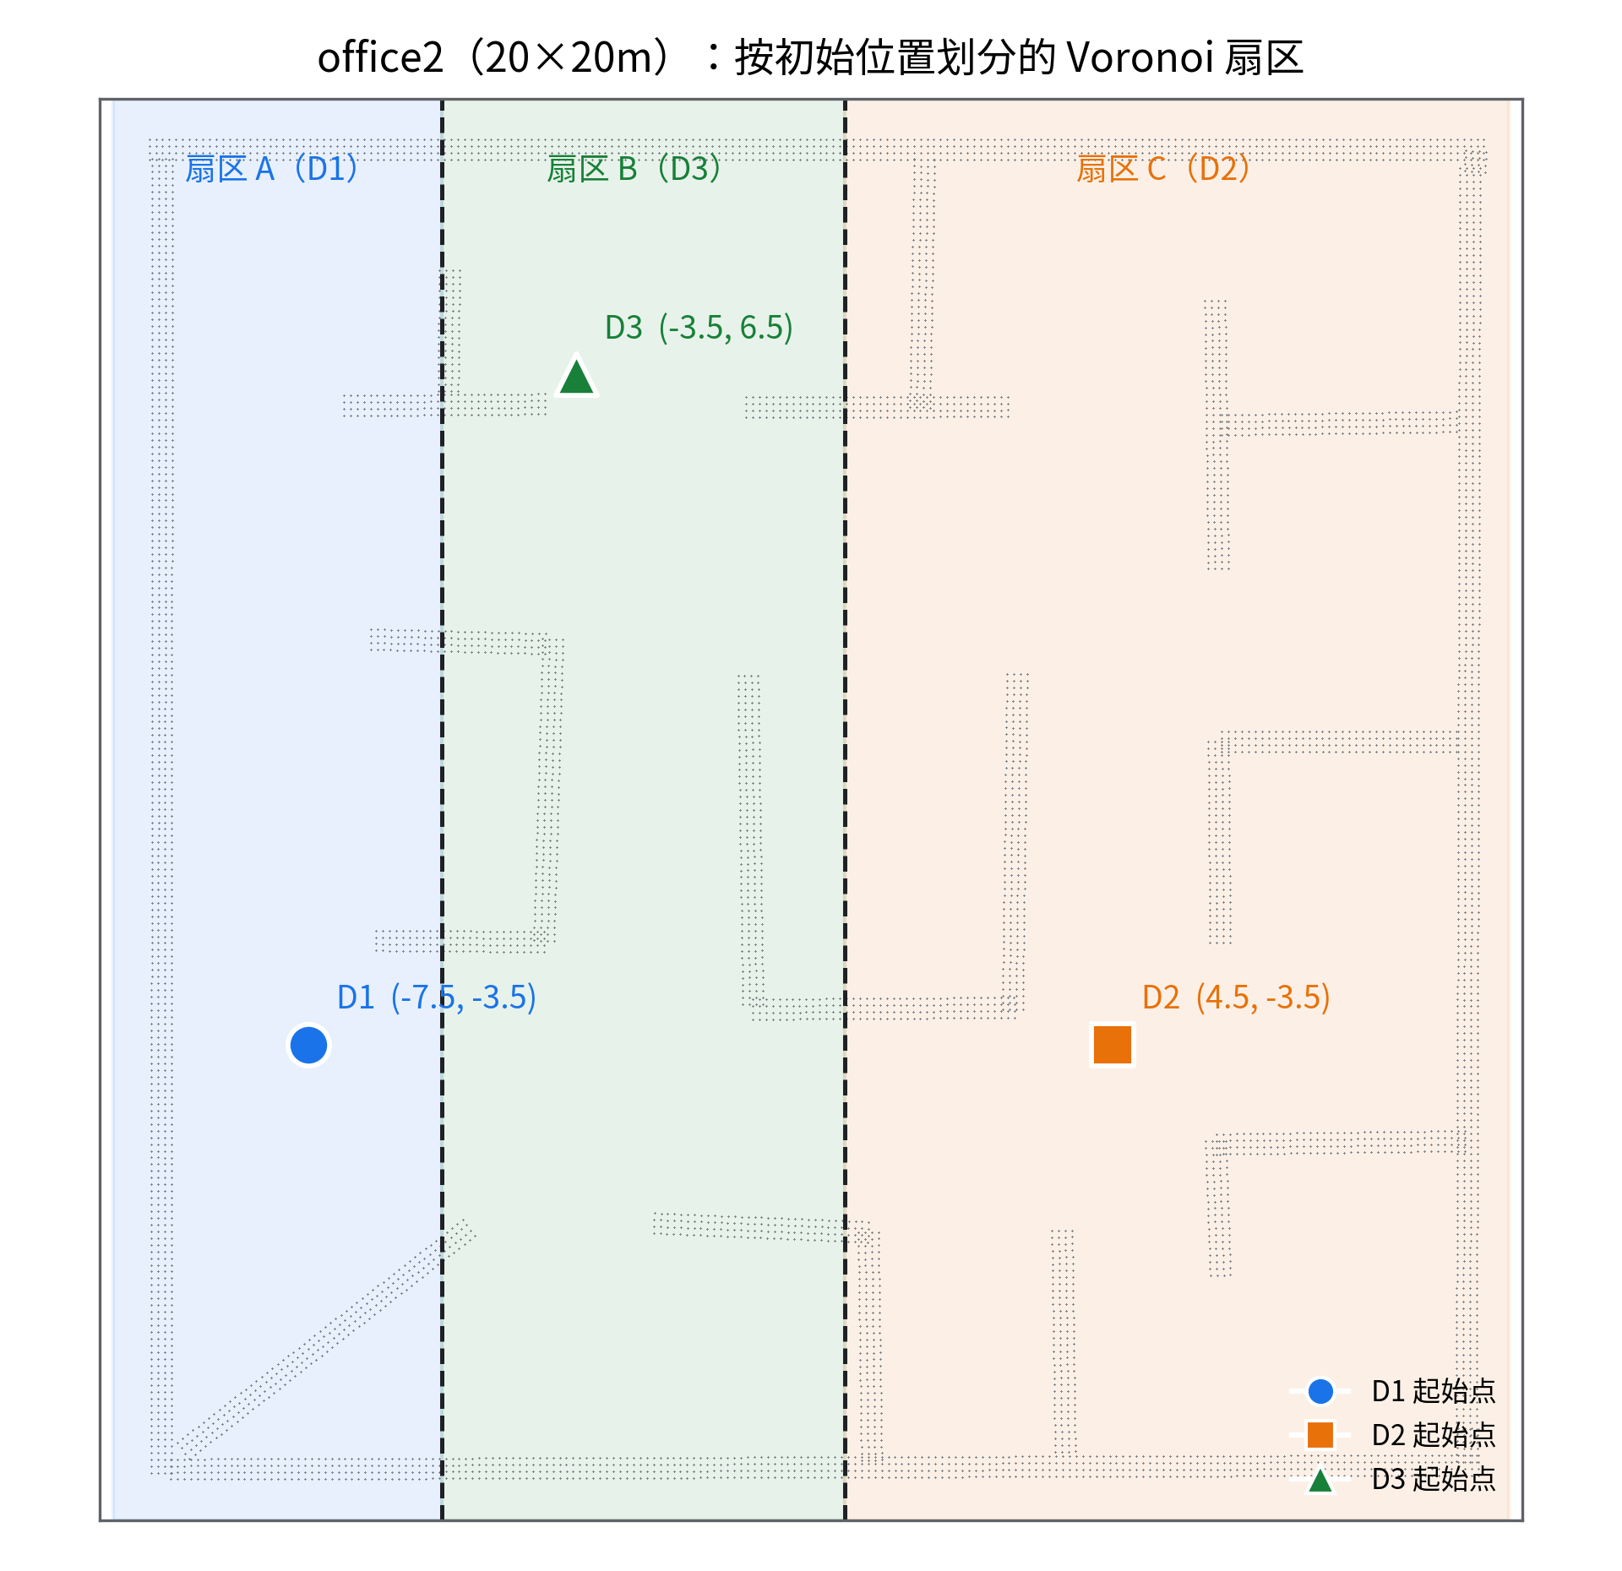
图 3 office2 场景的一维 Voronoi 扇区（蓝、橙、绿分别为 D1、D2、D3）

（四）仿真改造
三机仿真使用 /drone1 到 /drone3 命名空间，每机运行独立的动力学、控制、深度相机和探索节点，共享同一份真值地图。LKH 工作目录按机号隔离为 /tmp/faep_lkh/droneN，避免中间文件互相覆盖。调试文件路径改为参数，默认关闭，减少多实例 I/O 干扰。
单机侧新增前沿摘要、任务区域过滤、等待态、HALT 订阅、失败目标黑名单和按机号着色轨迹。最低观察高度设为 0.8 m，避免低空前沿把观察点带入贴地膨胀层；连续 20 s 规划失败的目标进入黑名单；距当前位置小于 2.5 m 的候选会被跳过，以减少短轨迹重规划抖动。

（五）搜索树父链成环与 OOM 修复
批跑中约 40% 的轮次出现某台机内存涨到 8-9 GB 后被系统杀死。heaptrack 记录到 KinodynamicAstar::getSamples() 的采样路径持续分配内存。进一步检查发现，搜索树父指针回溯时成环，路径时长 T_sum 被累加到极大值，采样次数随之爆炸，point_set 无界增长。
修复采用四层防御：父链遍历设置 20 万次上限并在损伤点断环；T_sum 大于 1800 s 时判样本无效并清空返回；采样超过 2 万点即清空返回；规划入口检查采样健全性，少于 4 点按失败处理。另外增加 0.2 s 最小规划间隔和定时 malloc_trim。修复后探索节点 RSS 稳定在 1.54 GB，C-4、C-5 和 B-2 的补充轮分别以 392 s、276 s 和 181 s 完整结束。

五、实验与结果

（一）实验设置
实验使用 office（16×30 m）、office2（20×20 m）和 office3（19.7×28.8 m）三个场景。A 为单机 FAEP；B 为三机独立，各自覆盖全图；C 为三机 v2.0 扇区协同。轮数分别为office 5/5/5、office2 5/5/5、office3 3/3/3。每轮清理进程、重启仿真、统一触发并等待结束，B/C 上限 900 s，A 上限 600 s。
飞行时间与航程采用 FAEP 自带统计；B/C 的单机值为每轮三机平均后再对轮次取平均，标准差为轮间总体标准差。wall 定义为触发到 HALT 或全部 FINISH 的时间，不含启动等待。覆盖采用轨迹 1 m 邻域近似，并用 3 m 邻域做复核。三张地图取自 FAEP 上游仓库的示例场景，赛事没有提供这些地图。

（二）主结果
表 2 三场景 A/B/C 主结果
场景 | 组 | 轮数 | 单机时间/s | 单机航程/m | wall/s | C vs B
office | A 单机 | 5 | 142.5±8.3 | 164.6±8.1 | - | -
office | B 三机独立 | 5 | 167.2±3.6 | 174.0±13.0 | 183.0±6.6 | -
office | C 扇区协同 | 5 | 94.0±10.0 | 77.6±37.2 | 100.4±10.4 | -43.8%
office2 | A 单机 | 5 | 109.3±2.0 | 142.8±8.8 | 110.8±2.4 | -
office2 | B 三机独立 | 5 | 132.9±6.1 | 154.4±14.7 | 167.6±26.3 | -
office2 | C 扇区协同 | 5 | 66.4±8.3 | 58.8±16.4 | 73.8±7.6 | -50.0%
office3 | A 单机 | 3 | 148.3±6.7 | 182.0±7.5 | 150.7±7.8 | -
office3 | B 三机独立 | 3 | 161.9±3.8 | 205.3±20.2 | 184.0±7.9 | -
office3 | C 扇区协同 | 3 | 90.7±5.9 | 83.0±17.7 | 97.3±6.1 | -44.0%

在测试轮次中，C 组三个场景的平均单机时间比 B 组低 43.8% 到 50.0%，wall 低 45.1% 到 56.0%，单机航程低 55.4% 到 61.9%。C 组也比单机 A 快 34.0% 到 39.3%。office 的 A 组 wall 没有记录，表中保留“-”，没有补造。
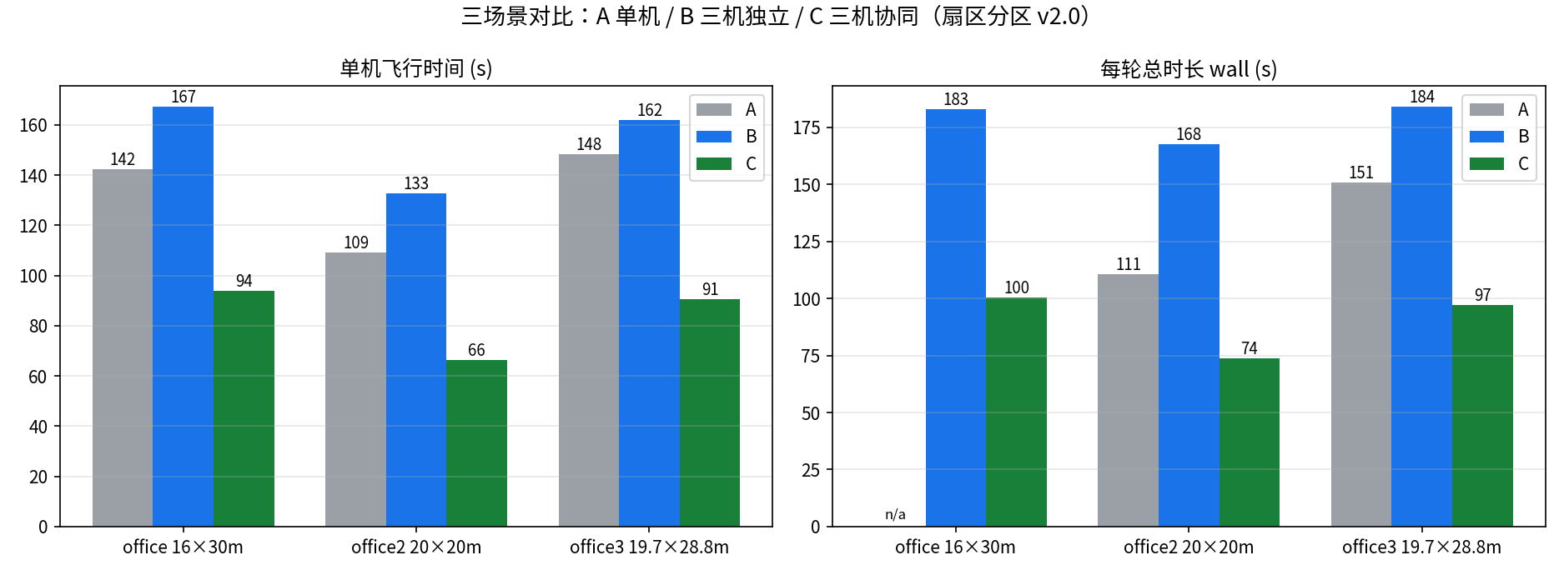
图 4 三场景 A/B/C 结果对比

（三）覆盖与重复度
C 组在时间和重复覆盖上更好，并集覆盖低于 B 组。office2 的 1 m 邻域并集覆盖，B 为69.1%-72.3%，C 为 61.9%-67.6%；office3 的 B 为 86.6%，C 为 81.2%-82.7%。3 m 邻域下 office2 的 B 均值为 96.1%，C 为 91.1%，差距主要集中在边缘和死角。
表 3 轨迹邻域覆盖与重复度
场景 | B 并集覆盖 | C 并集覆盖 | B 重复覆盖 | C 重复覆盖
office2 | 69.1%-72.3% | 61.9%-67.6% | 88.6%-95.4% | 6.6%-16.5%
office3 | 86.6% | 81.2%-82.7% | 96.1%-97.5% | 0.3%-11.7%
office | - | 69.6%-76.7% | - | 6.7%-18.6%

这组数据需要和主结果一起读。C 少走了重复路线，但也没有完全覆盖 B 扫过的区域。因此，报告中的“更优”只指单机时间、wall 和重复覆盖，不能写成全面优于 B。覆盖指标本身是轨迹邻域下界，不能当作相机精确覆盖；精确覆盖还需要用 SDF 地图日志核算。

（四）v1 与 v2 的差别
表 4 v1 无分区与 v2 扇区协同对照
场景 | v1 单机/s | v2 单机/s | v1 wall/s | v2 wall/s
office | 208.8±59.3 | 94.0±10.0 | 265±67 | 100.4±10.4
office2 | 160.9±16.3 | 66.4±8.3 | 210.4±40.6 | 73.8±7.6
office3 | 209.4±5.5 | 90.7±5.9 | 245.0±8.5 | 97.3±6.1

v2 的单机时间降到 v1 的 41% 到 45%，也就是相对 v1 降低约 55% 到 59%。这组差值是系统版本对比，v2 同时改了任务归属、等待态、自由探索开关和 6 s 全空闲收尾，不能单独归因于扇区划分。任务散装日志、图 2 和图 3 的机制证据支持空间分工的解释，但严格的单变量消融仍需后续补做。

（五）可靠性与故障注入
OOM 修复后，探索节点 RSS 稳定在 1.54 GB。C-4、C-5 和 B-2 的补充轮完整结束，防御代码没有再次触发。这个结果说明长时间和高频重规划下，内存增长已经得到控制。
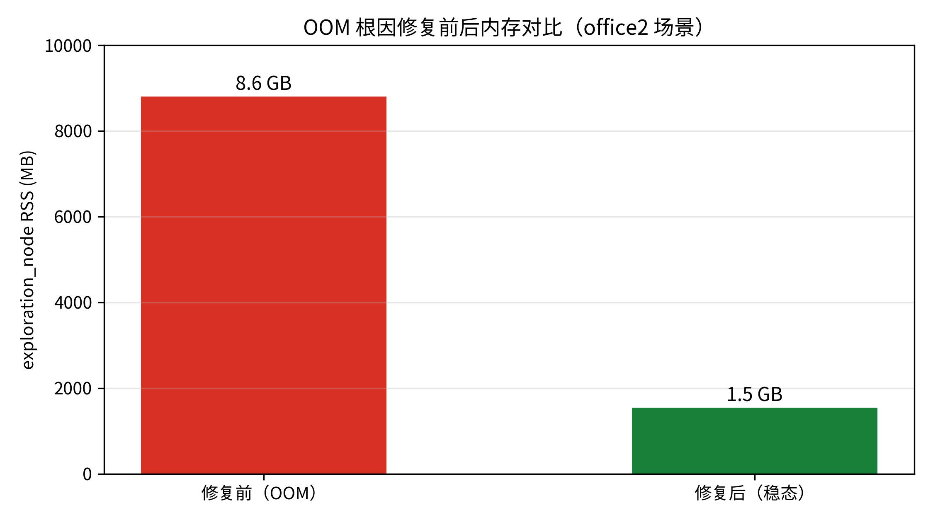
图 5 OOM 修复前后的探索节点内存
2026 年 10 月 18 日补做了 3 轮受控故障注入：office2 场景，触发后 41 s 用 kill -9 杀掉中间机 D3。协调器在 10 s 无快照后判定失联，释放其任务；幸存机先按任务区域接管，没有任务进展后再切全局扫尾。三轮都收到两架幸存机的 HALT，没有触发 150 s 恢复上限。

表 5 office2 中间机故障注入结果
轮次 | wall/s | 释放任务 | D1 飞行/s | D2 飞行/s | 失联扇区覆盖 | HALT
1 | 146 | 14 | 136.5 | 119.8 | 81.8% | 2/2
2 | 173 | 7 | 163.4 | 153.5 | 77.3% | 2/2
3 | 165 | 5 | 156.0 | 150.2 | 79.5% | 2/2

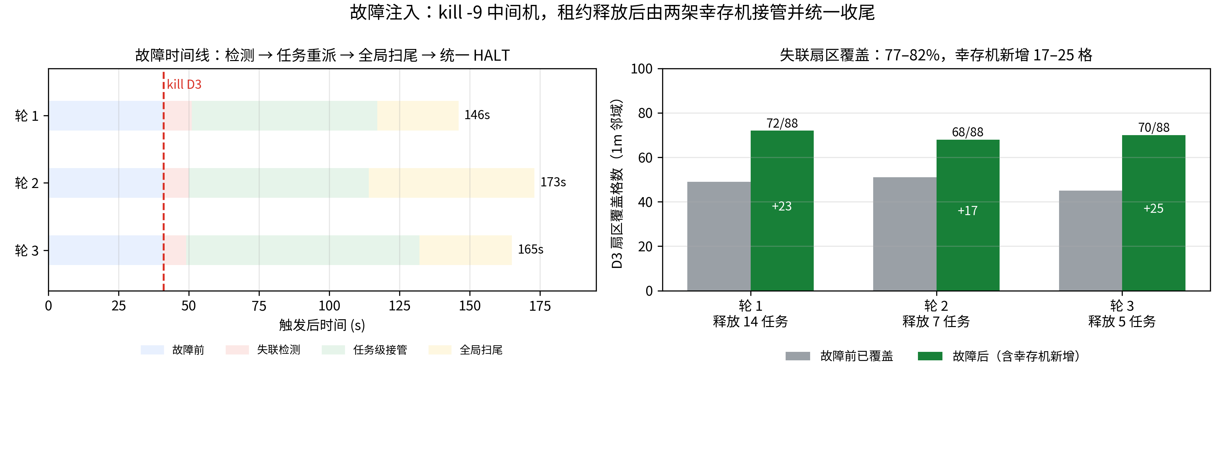
图 6 故障注入时间线与失联扇区覆盖（左：时间线；右：覆盖）
故障轮的 wall 为 146 s、173 s 和 165 s，均值 161.3 s，约为正常轮 73.2 s 的 2.2 倍。两架幸存机各飞 141 s 到 152 s，明显长于正常轮。这组数据说明失联后能统一收尾，也说明当前恢复策略的代价很高。

六、贡献与开放价值

（一）技术贡献
第一项技术贡献是任务创建即归属的扇区分工。它把空间约束放在任务生成阶段，配合单机前沿过滤，解决 FAEP 不能执行远方未见前沿的问题。与只在分配阶段做区域白名单相比，这种做法减少了释放、重派和任务池漂移。
第二项技术贡献是 OOM 根因修复。我们把问题定位到搜索树父链成环，不再只调大 swap 或降低规划频率；修复落在父链遍历、时长、采样数和规划入口四个位置。修复后的内存稳定性和长轮次完成情况都可以复跑。

（二）工程贡献
系统集成和评测工具属于工程贡献。三机命名空间、独立 LKH 目录、参数化地图与起点、5 Hz轨迹记录、A/B/C 批跑、覆盖分析和图表脚本，让多机实验从一次演示变成可重复的测试流程。v1 负结果、覆盖 trade-off 和故障注入数据也随仓库保留，方便后续复现和反驳。

（三）开源与复现
仓库以 GPL-3.0 发布 FAEP 衍生部分，保留上游版权、修改说明和第三方资源清单。公开仓库地址为 https://github.com/Haooo-code/FAEP-Multi，固定版本为 v1.0-submission；README 给出环境、编译、单机基线、三机协同和批量评测入口。附录命令以仓库根目录为当前目录，不再使用个人机器上的绝对路径。

七、合规、安全与局限

（一）许可与匿名
FAEP 采用 GPL-3.0，本项目保留其版权声明和修改说明。LKH 是独立第三方组件，适用其原始许可条款；本项目不将其重新授权为 GPL-3.0。提交前需要按公开仓库的实际打包方式核对LKH 和 Delaunay 代码的再分发条件，保留原始声明，必要时改为外部依赖。
对外材料不包含个人姓名、学校、导师或校徽。封面保留报名系统要求的团队名称和参赛编号；这句话与封面一致，不再写“团队信息仅通过报名系统提交”。

（二）安全边界
全部实验在仿真中完成，不涉及真实飞行、人员安全和空域风险。系统只做任务级分区，没有轨迹级避碰；实测三机最小间距在 8 到 23 cm 之间，不能把任务分区当成安全保证。后续需要在轨迹层加入机间避碰和安全距离约束。

（三）局限
实验只有三个场景，轮数为 5/5/3，统计量有限。覆盖采用 1 m 和 3 m 邻域近似，只能作为近似指标。满通信假设、静态障碍和缺少真实飞行都与部署场景有差距。v1 与 v2 是系统版本对比，尚未完成只切 partition_mode 的单变量消融。
我们还试过按自由区面积重划分界。office2 的 6 组配对中位差为 -6.5 s，但 95% 区间跨 0，面积均衡没有稳定缩短完成时间。边界优化应转向按耗时、航程和可达性加权，面积相等只能作为次要约束。

八、总结与展望
FAEP-Multi 把开源单机探索栈扩展成三机协同系统。v1 的负结果说明，仅增加协调消息不会带来收益；v2 把空间归属提前到任务创建阶段，三场景平均单机时间和 wall 都明显下降，重复覆盖降到 0 到 19%。OOM 修复和故障注入补上了可靠性证据。
下一步先补 partition_mode 单变量消融，再把扇区边界改成按耗时和可达性加权，同时加入轨迹级避碰和安全距离约束，并在通信受限、动态障碍和节点失效条件下验证增量地图一致性。这些问题解决后，系统才适合从满通信仿真走向更接近真实部署的场景。

九、附录

（一）复现入口
以下命令假设当前目录为公开仓库根目录，脚本位于 scripts/。地图和 launch 参数以仓库 README为准。
# 三机扇区协同（office2 单轮）
bash scripts/multi_bench_v5.sh C 1 1 office2 office2 "partition_mode:=true"
# 三场景结果汇总
python3 scripts/analyze_big_results.py results/multi_big_results.txt office2 analysis/office2
# 故障注入（需在仓库环境中运行）
bash scripts/fault_bench.sh 3 1 office2 faultx 25 3 "partition_mode:=true equal_area_mode:=true sector_axis:=0 sector_bounds:=-3.600,2.970 recovery_timeout:=150"

（二）参考资料
[1] Zyhlibrary. FAEP: Fast Autonomous Exploration Planner[EB/OL]. https://github.com/Zyhlibrary/FAEP. GPL-3.0.
[2] Zhou B, Zhang Y, Chen X, Shen S. FUEL: Fast UAV Exploration Using Incremental Frontier Structure and Hierarchical Planning[J]. IEEE Robotics and Automation Letters, 2021, 6(2): 779-786.
[3] Zhao Y, Yan L, Xie H, Dai J, Wei P. Autonomous Exploration Method for Fast Unknown Environment Mapping by Using UAV Equipped with Limited FOV Sensor[J]. IEEE Transactions on Industrial Electronics, 2023. DOI: 10.1109/TIE.2023.3285921.
[4] Helsgaun K. An Effective Implementation of the Lin-Kernighan Traveling Salesman Heuristic[J]. European Journal of Operational Research, 2000, 126(1): 106-130.
[5] FAEP-Multi 项目组. 三场景实验数据表（2026-10-17 冻结版）[R]. 2026.

